MTX-CM-2026-001 · PAREDE-PRONTA · CASA POPULAR BICAS 70
Caderno de Junções e Fixação
R15.4 — pesquisa de mercado real (Guia de Especificação Perfilor, fonte pública): confirma o vão de 4,40m do painel e a natureza "variável" dos arremates; confirma, por ausência, que JP-04 e a Junta M12 são projeto exclusivo da Montex

Substitui/consolida: Caderno de Junções R13.2 (integralmente) + detalhes JP do Manual de Fabricação W (Errata R13.1/R13.2) + R15 (06/07/2026)
Natureza do documento: Documento de engenharia mantido manualmente — NÃO é regenerado do Romaneio/IFC (ver Auditoria Técnica, seção 3). É o local correto para este nível de detalhe.
O que mudou na R15.1: Os 10 itens do Apêndice C foram reabertos e reanalisados contra os 7 documentos-fonte. 5 tiveram avanço real de raciocínio/evidência (cobertura, Junta M12, torques recomendados); 5 seguem dependendo de documento externo ou decisão de engenharia — para esses, o Apêndice C traz a pergunta formal pronta para envio, e não apenas o alerta.
O que mudou nesta revisão (R15.4): Pesquisa real (web) executada a pedido: o Guia de Especificação oficial da Perfilor (49 pág., fonte pública) foi localizado e consultado por inteiro. Confirma o vão de 4,40 m do painel com fonte externa e reclassifica o item 10 (RQLe50). Para os itens 1 e 2 (JP-04 e Junta M12), a pesquisa CONFIRMA que nenhum documento público trata dessas conexões — são projeto exclusivo e ainda não publicado da engenharia estrutural da Montex. Nenhum valor estrutural foi adicionado para essas duas conexões.
Data: 07/07/2026

1. Como usar este caderno
Princípios herdados do Caderno de Junções R13.2 (mantidos) — cada quadro numerado mostra UMA ação; toda a sequência de uma junção usa a MESMA vista; código de cores fixo: bege = painel PIR, cinza-escuro = montante/aço, verde-azulado = guias/canais, preto = EPDM, dourado = fixador, laranja = o que se move AGORA, cinza-claro = já instalado; toda junção traz o erro mais comum de campo ao lado do jeito certo; a prancha só é considerada pronta quando um montador novo executa a junção usando só os desenhos.
Novo nesta edição — como ler o selo de status
Cada junção/fixação traz um selo: [CONFIRMADO] = valor extraído diretamente de um dos 5 documentos-fonte · [RECOMENDADO] = valor não declarado na fonte, proposto por analogia com padrões já validados do próprio sistema, pendente de validação da engenharia · [RECONSTITUÍDO] = prancha ou processo criado nesta edição a partir de referências cruzadas (a junção existe e é citada, mas não tinha prancha própria) · [A CONFIRMAR] = ambiguidade identificada entre fontes, sem dado suficiente para decidir.

2. Índice mestre de junções e fixações do sistema
Visão de uma página de todas as junções e fixações do sistema Parede-Pronta, com seu status de documentação.
ID | Tipo | Onde ocorre | Fixador principal | Torque | Status
GM-01 | Parede × radier | Base das 16 paredes | Parabolt M10 @600 + M8 lateral @600 | 45 N·m / 25 N·m | Confirmado
JP-01 | Parede × parede (linha) | Paredes colineares (ex. IAN/I3) | M8 8.8 @400 (7 un) | 25 N·m | Confirmado
JP-02 | Parede × parede (canto 90°) | Cantos de fachada (ex. F4-A/F1) | M8 × CHP-C @400 ×2 direções | 25 N·m | Confirmado
JP-03 | Parede × parede (T interna) | Parede interna × painel contínuo | M8 × CHP-T @400 (7 un) | 25 N·m | Confirmado
JP-04 | Parede × cobertura | Topo das 16 paredes | Consolo M10 na guia-anel | 45 N·m (consolo) | Reconstituído
JUNTA M12 | Módulo × módulo | Borda de junta A + B | M12 8.8 @600 | 85 N·m AFERIDO | Confirmado c/ ressalva (§9)
PF-1 | Painel × guia | Núcleo de toda parede (W2) | Ø5,5×25 EPDM @300 | 8 N·m | Confirmado
PF-2 | Painel × montante/vão | Núcleo de toda parede (W2) | Ø5,5×32 @400 | 8 N·m (definido R14.1) | Definido — aguard. assinatura
PF-3 | Requadro (montante × guia) | Quadro de toda parede (W1) | 2×M8 | 25 N·m | Confirmado
PF-4 | Forro (cantoneira/travessa) | Forro autoportante (W5/W6) | 2×M8 (×2 conexões) | 25 N·m / recomendado 25 N·m | Parcial
PF-5 | Cobertura (terça/telha) | Cassetes de cobertura | M8 (terça) + Ø5,5 EPDM (telha) | 25 N·m terça (definido R14.1) | Reconstituído (torque definido)
CHP-T / CHP-C | Chapas de espera | Bordas JP-02 e JP-03 | Porca-rebite M8 + PU + 4×Ø4,8 | 25 N·m | Confirmado

Sequência-mestra de montagem da casa
GM-01 (fundação) → 16 paredes, montadas com JP-01/02/03 conforme planta-chave → JP-04 (guia-anel, fecha o topo das paredes) → forro autoportante + cassetes de cobertura (PF-4, PF-5) → JUNTA M12 (une módulos A e B) → capuz de fechamento da cumeeira. Cada elo desta sequência é uma seção deste caderno.

3. GM-01 · Parede × radier
Corte vertical, mesma vista nos 4 quadros. [CONFIRMADO]
O esquadro da casa mora no canal: locado a laser uma única vez · a parede desce e ENCAIXA · calço → prumo → só então aperto. Perfil da guia-mestre (planta-chave): U 110×40×3,0.
1 Canal chumbado no radier — parabolt M10 @600, aferido a laser ±2 mm/3 m.
2 Parede DESCE encaixando no canal — nenhum ajuste de posição depois deste ponto; o canal já absorveu o erro de locação.
3 Calços (escalonados 1-5 mm) + prumo a laser ±2 mm antes de qualquer aperto.
4 M8 lateral @600 aperta a 25 N·m — só depois do calço e do prumo conferidos.
Fixador | Passo | Torque
Parabolt M10 | @600 | 45 N·m
M8 lateral | @600 | 25 N·m
PU sob canal | contínuo | —
PIT — conferir antes de soltar: dreno Ø8 @1200 livre · prumo ±2 mm (laser) · calço registrado no QR.
Novo — coordenação com penetrações hidráulicas
O canal da GM-01 cruza, na parede F5-A/IA1 (zona de shaft), a prumada de esgoto PRM-01 (coordenada X 2,300 · Y 3,100 · Z -0,350 no Anexo B). Nenhum dos 5 documentos-fonte descreve o detalhe de passagem do canal da guia-mestre nesse ponto — recomenda-se prancha complementar de coordenação GM-01 × penetrações antes da concretagem do radier.

4. JP-01 · Linha (parede × parede colineares)
Planta, mesma vista nos 4 quadros. Exemplo: IAN/I3 (compensação). [CONFIRMADO]
Alma contra alma pelos furos do gabarito · EPDM entra ANTES da parede B · banda seca é onde o campo costura depois.
1 Parede A instalada.
2 EPDM contínuo colado na alma da parede B (topo→base, sem emenda no vão).
3 Parede B desce alinhando furos — os furos Ø9 do gabarito se alinham sozinhos.
4 M8 @400 alma×alma, 7 un., 25 N·m.
Fixador | Passo | Torque
M8 8.8 | @400 (7 un) | 25 N·m
EPDM 8×70 | contínuo | —
Costura painel | @400 | —
PIT: EPDM sem emenda no vão · 7 furos casados sem broca · contador × kit = 0. Regra do gabarito: se um furo não casar, o erro veio da fábrica — nunca abrir furo novo em campo; abrir NC e usar o furo do gabarito na outra extremidade.
Lacuna sinalizada (Auditoria AH-15)
A dimensão do EPDM (8×70) está declarada; dureza Shore A e limite de deformação permanente (compression set) não estão. Recomenda-se anexar a ficha técnica do fornecedor do EPDM nesta prancha.

5. JP-02 · Canto 90° (fachada × fachada)
Planta, mesma vista nos 4 quadros. Exemplo: F4-A/F1. [CONFIRMADO]
O montante de canto pertence à 1ª parede instalada; a 2ª encosta na FACE dele. A CHP-C já vem rebitada com porca-rebite — ninguém segura porca no campo.
1 Parede A instalada com montante de canto + CHP-C (chapa de espera em L, #4,75, 90×70, 2 porcas-rebite M8/aba, rebitada na W1-B).
2 EPDM contínuo colado na banda seca.
3 Parede B encosta na FACE do montante — não há montante intermediário para ajudar o esquadro nesta etapa.
4 M8 @400 nas DUAS direções (X e Y) — a parede B só solta do gancho de içamento com as duas direções parafusadas.
Fixador | Passo | Torque
M8 × CHP-C | @400 ×2 direções | 25 N·m
EPDM 8×70 | banda seca | —
Porca-rebite | de fábrica | —
PIT: prumo das 2 paredes · M8 nas DUAS direções · esquadro 90° ±2 mm. Este projeto só tem cantos de 2 vias (nenhum encontro de 3 paredes na planta-chave) — não há caso de canto triplo a prever.
Reforço (novo) — se o rebite falhar
Por analogia com o critério já definido para a CHP-T (JP-03, abaixo): se o M8 girar sem morder na porca-rebite da CHP-C, é NC imediata (porca-rebite espanada ou chapa solta) — o reforço pelo lado do gesso/cimentícia só deve ocorrer com disposição expressa da engenharia (condicionante C1). Este critério não estava explícito para a CHP-C em nenhum dos 5 documentos; foi estendido aqui por analogia com a regra já existente para a CHP-T.

6. JP-03 · T interna (parede interna × painel contínuo) — CHP-T
A junção mais crítica de projetar sem montante intermediário. [CONFIRMADO]
Sem montantes intermediários, o T interno cai NO MEIO do painel — quem recebe os M8 é a CHP-T embutida na fábrica. ~70 un/casa (10 bordas JP-03 × 7 chapas). Chapa: aço galvanizado #4,75 mm, 240×90 mm, 2 porcas-rebite M8 cravadas na fábrica + 4 rebites Ø4,8 de posicionamento durante a cura. Fixação ao painel: adesivo PU estrutural na face de aço 0,43 mm.

Elevação — 7 chapas por altura de parede
As 7 CHP-T de uma borda JP-03 distribuem-se a @400 mm ao longo da altura, da cota 0,25 m até 2,65 m (base ao topo do painel de 2,85 m) — esta é a referência de posicionamento vertical que faltava no Caderno de Junções original e que só constava nas páginas de errata do Manual W.
1 W1-A (fábrica): puncionar a CHP no gabarito — 2×Ø11 (porca-rebite) + 4×Ø4,8 — cravar as porcas-rebite M8 na bancada.
2 W2 (fábrica, ANTES de fechar as faces): assentar a CHP-T no painel aberto, nas coordenadas do gabarito (X da parede chegante × Z @400, 7 posições de 0,25 a 2,65 m) — PU estrutural + 4 rebites de posicionamento, limpar excesso.
3 W3 (fábrica): o gesso cobre a chapa — a face oposta ganha JUNTA INDUZIDA (frisar a linha do reforço embutido, fissura programada, não defeito) · fotografar as 7 chapas no passaporte QR ANTES do fechamento — é a única evidência de que existem e estão a ±2 mm do gabarito.
4 Campo: a parede interna chega e parafusa M8 @400 na porca-rebite, 25 N·m, torquímetro AZUL, zero furação em campo.
Fixador | Passo | Torque
M8 × CHP-T | @400 (7 un) | 25 N·m
Chapa de espera | de fábrica | —
Fita+massa | junta induzida | —
Critério de NC (consolidado do Manual W — antes disperso em 3 páginas de errata)
Torque de prova amostral em 10% das chapas: M8 a 25 N·m SEM giro da chapa. Se o M8 girar sem morder: porca-rebite espanada ou chapa solta — NC imediata. Reforço pelo lado do gesso (janela de acesso 150×150 + chapa nova) SOMENTE com disposição da engenharia (condicionante C1) — não é uma correção de rotina de campo.
PIT-W2c: posição de cada CHP-T ±2 mm contra o gabarito (conferir as 7 antes do fechamento) · torque de prova amostral 10% · foto obrigatória no passaporte QR.

7. JP-04 · Guia-anel (parede × cobertura)
Prancha nova desta edição — a junção é citada 3× nos documentos-fonte, mas nunca teve prancha própria. [RECONSTITUÍDO]
Base desta prancha
Reconstituída por referência cruzada entre: planta-chave ("guia-anel JP-04 U120×45×2,25"), sequência-mestra do Caderno de Junções ("...→ guia-anel JP-04 → forro/PTB/cassetes →...") e a ficha de cobertura do Caderno Completo ("Fixação no módulo: PF-5 — terça × consolo M8 (consolo M10 na GUIA-ANEL JP-04, 45 N·m)"). Nenhum dos 5 documentos-fonte traz furação, espaçamento de consolos ou detalhe de estanqueidade para esta junção — os pontos assinalados como pendentes abaixo precisam de validação da engenharia estrutural antes de virar instrução de linha.
Função: a guia-anel corre sobre a guia superior das 16 paredes, fechando o topo do quadro estrutural e recebendo os consolos que sustentam as terças da cobertura (cassetes COB-SOCIAL e COB-QUARTOS). É o elo entre "paredes prontas" e "cobertura pronta" na sequência-mestra.
Item | O que se sabe (fonte) | O que falta (a definir com engenharia)
Perfil | U 120×45×2,25 (planta-chave) | Comprimento por módulo/tramo e emendas
Fixação parede×guia-anel | Não declarada em nenhum dos 5 documentos | Fixador, passo e torque (recomenda-se M8 @400, 25 N·m, por analogia com PF-3/JP)
Fixação guia-anel×consolo | Consolo M10, 45 N·m (ficha de cobertura) | Espaçamento dos consolos ao longo da guia-anel
Estanqueidade no topo da parede | Não declarada | Se a guia-anel exige barreira de vapor/vedação na interface com o topo do painel PIR
Continuidade sobre a JUNTA M12 | Não declarada | Se a guia-anel é contínua entre módulos A e B ou interrompida na junta (a cumeeira nasce exatamente nesta linha)
Recomendação de sequência provisória (a validar): (1) guia-anel assentada e nivelada sobre a guia superior das 16 paredes já fechadas · (2) fixação parede×guia-anel conforme padrão M8/25 N·m recomendado · (3) marcação dos consolos conforme projeto de cobertura · (4) fixação dos consolos M10/45 N·m · (5) liberação para pouso do forro e dos cassetes.

8. Junta de módulos A+B · M12
A única junção de torque VERMELHO do sistema. [CONFIRMADO c/ ressalva]
Corte vertical, mesma vista nos 4 quadros. EPDM primeiro · aperto ALTERNADO centro→pontas · capuz fecha por último.
1 A pronto + EPDM contínuo colado na face de A.
2 B converge até folga de 20 mm (alvo, ±3 mm em 3 pontos).
3 24× M12 8.8 @600, aperto ALTERNADO centro→pontas (não em sequência linear — a gaxeta é contínua e o aperto linear empurraria a borracha como pasta de dente, deixando a última zona sem compressão).
4 PU + capuz de fechamento (butílica dupla), fixado com parafusos Ø5,5.
Fixador | Passo | Torque
M12 8.8 | ×24 @600 | 85 N·m AFERIDO
EPDM | contínuo | —
Capuz | fixador Ø5,5, na crista | —
PIT: torquímetro com selo de aferição · folga 20±3 mm em 3 pontos · mangueirada na cumeeira (PIT-08).
Ressalva de quantitativo (Auditoria AH-14) — confirmar antes da próxima emissão
As fichas de JUNTA-A e JUNTA-B trazem, cada uma, "M12: 12 (kit da casa)" — 12+12 = 24 no total do sistema. A prancha de detalhe descreve a fixação como "24× M12 @600". Isso É compatível com 12 posições físicas de furo a cada 600 mm ao longo dos ~7,20 m de sobreposição (cada posição recebendo 1 parafuso passante pelas duas flanges, e a prancha contando 24 furos = 12 por flange × 2 flanges) — mas essa leitura não está afirmada em nenhum dos 5 documentos-fonte, e a alternativa (24 parafusos físicos distintos) também não pode ser descartada. Como este é o único torque vermelho do sistema, recomenda-se confirmação expressa do projetista estrutural, e não presunção, antes de fechar o kit de campo da próxima casa.

Reanálise R15.1 — hipótese de trabalho (não é confirmação)
Dois pontos reforçam a leitura de 12 parafusos passantes (não 24 unidades físicas), sem resolver a ambiguidade: (1) as fichas de JUNTA-A e JUNTA-B declaram o MESMO quantitativo "12 (kit da casa)" cada — se o total físico fosse 24, seria mais natural que cada lado já contivesse metade do total combinado (12) e a prancha somasse os furos das duas flanges (12×2 = 24 furos, não 24 parafusos); (2) 7,20 m de sobreposição ÷ passo de 600 mm fecha em ~12 posições ao longo do comprimento — não em 24. Nenhum dos dois pontos é uma confirmação estrutural: são leituras de consistência de quantitativo, não substituem a manifestação do projetista. Até confirmação, recomenda-se adotar 12 parafusos passantes como hipótese de trabalho para o kit de campo — sem suprimir a pergunta formal abaixo (Apêndice C, item 2).
Repique/reinspeção pós-instalação (recomendado, não constava na fonte): prever verificação amostral de torque em 10% dos M12 no PIT-08 final de casa, com o mesmo torquímetro aferido — nenhum dos 5 documentos previa reinspeção após a montagem inicial desta junção específica.

9. PF-4 · Forro autoportante
Duas conexões distintas dentro da mesma fixação. [PARCIAL]
O forro (travessas 50×30 na malha 1,15 m + perfil F-530 + gesso ST 12,5) é independente da cobertura — tem travessas próprias apoiadas no quadro da parede, e é desmontável sem tocar o gesso.
Conexão | Fixador | Torque
Cantoneira × montante/requadro | 2×M8 | 25 N·m — confirmado
Travessa × cantoneira | 2×M8, porca flangeada | 25 N·m — definido em R14.1 (ver Auditoria Técnica, Errata R14.1); padronizado ao M8 estrutural do sistema, aguardando assinatura formal
Sequência: (1) cantoneiras nos montantes/requadro na malha 1,15 m (coordenadas globais X = 2,06 + n×1,15) · (2) travessas + F-530, nível a laser ±2 mm no vão · (3) eletrodutos sobre o forro, folga 400 mm até as terças · (4) placas 1,20×1,80 transversais ao transporte, juntas desencontradas 600 mm · (5) proteção de transporte com manta na banda perimetral.
Tratamento de juntas: massa ELÁSTICA sempre — nunca massa rígida (a junta induzida é fissura programada, não defeito).

10. PF-5 · Cobertura (terça × consolo / telha × terça)
Processo estação-a-estação reconstituído nesta edição — as fichas de cobertura só traziam uma linha de composição, sem o detalhamento equivalente a W1-W6. [RECONSTITUÍDO]
Cassetes COB-SOCIAL e COB-QUARTOS: telha PIR 30 mm (14 painéis de 1,00 m — ver ressalva de conferência abaixo), 4 terças U 44×30×2,0 por água (coordenadas locais 0,35 / 1,20 / 2,05 / 2,90 m da cumeeira), viga de cumeeira metalon 70×70 × 7,00 m, calha galvanizada 0,65 mm impermeabilizada.

Sequência proposta (estação COB, por analogia com W1-W6)
1 COB-1 · Gabarito nivelado ±1 mm/m — batentes das terças nas coordenadas locais 0,35 / 1,20 / 2,05 / 2,90 m da cumeeira.
2 COB-2 · Fixação terça × consolo M8 na guia-anel JP-04 (torque recomendado 25 N·m, não declarado na fonte) e consolo × guia-anel M10 (45 N·m, confirmado).
3 COB-3 · Calha: teste de água 30 min ANTES de fixar as telhas.
4 COB-4 · Telhas: parafuso Ø5,5 EPDM @300 na crista; juntas para baixo da água.
5 COB-5 · Jig de aspersão 30 min — laudo QR no ERP (item 11.3).
6 COB-6 · Liberação para içamento — fixação M8 nas guias + capuz de cumeeira desmontável em campo (butílica + PL-D).
Ressalva de conferência (Auditoria AH-18)
A ficha de cobertura traz, lado a lado, "14 painéis de 1,00 m · rampa 3,76 m · corte 12,40 m" sem explicar a relação entre as três grandezas. Recomenda-se confirmar com a aba 02 do Romaneio R14 antes de usar este número em orçamento ou compra de chapa.

Reanálise R15.1 — as três grandezas, separadas (2 de 3 agora bem explicadas)
Grandeza | O que provavelmente é | Base do raciocínio | Confiança
Rampa 3,76 m | Profundidade do módulo (3,30 m) + balanço de beiral (≈0,46 m) | 3,76 − 3,30 = 0,46 m é uma medida de beiral plausível; o Croqui de Corte já documenta braços de balanço de marquise (lavanderia e pórtico) no mesmo nesting — ou seja, balanços em beiral já são uma prática confirmada do sistema, não uma hipótese isolada | Média-alta — deixa de ser um número solto
Corte 12,40 m | Comprimento total de material consumido no nesting (grandeza de compra/fabricação), não uma dimensão de projeto do painel | O sistema já usa "corte" com esse sentido em outras peças (Croqui de Corte: barras-padrão de 12 m + kerf 5 mm para guias e montantes) — "12,40 m" é coerente com uma barra-padrão de 12 m mais uma sobra/emenda, não com a rampa nem com a largura dos painéis | Média — plausível, não confirmada
14 painéis de 1,00 m | Contagem de painéis do lote (bill of material) | Não fecha de forma simples com o comprimento do módulo (9,30 m) usando largura útil de painel; pode incluir área de marquises/beirais no mesmo lote de corte — permanece em aberto | Baixa — segue como estava
Ou seja: duas das três grandezas agora têm uma explicação razoável e verificável contra o resto do próprio conjunto de documentos; a terceira (14 painéis) não teve avanço e continua exigindo a aba 02 do Romaneio para fechar com segurança (Apêndice C, item 5).

11. Chapas de espera — regra geral consolidada
Regra de ouro (vale para CHP-T e CHP-C): a chapa de espera se instala NA FÁBRICA, pelo gabarito, com porca-rebite já cravada. Se no campo aparecer furação manual ou porca solta atrás do painel, a peça voltou para trás do gabarito — abrir NC. Ninguém segura porca atrás do painel no campo — este é o ponto que justifica toda a lógica de pré-fabricação das chapas.
Chapa | Onde | Dimensão | Fixação ao painel | Fixação em campo
CHP-T (T interna, JP-03) | 10 bordas × 7 chapas/borda = ~70 un/casa | 240×90×4,75, aço galvanizado | PU estrutural + 4 rebites Ø4,8 | M8 @400 na porca-rebite, 25 N·m
CHP-C (canto, JP-02) | 10 cantos × qtde. conforme projeto | L 90×70×4,75, aço galvanizado | 4 rebites Ø4,8/aba (W1-B) | M8 @400 ×2 direções, 25 N·m
Nesting: 140 chapas + 280 porcas-rebite por casa (Romaneio R14) — quantidade INALTERADA desde o R13 (a correção R13 detalhou o componente, não mudou o corte de aço).

12. Referência de mercado — sistema de fechamento nervurado Perfilor/Termilor TW50-MN
Atenção — não confundir produtos
O painel TW50-MN (50 mm, nervurado/ondulado, autoacabado, para fechamento vertical/horizontal) NÃO é o painel Termilor Cold TC 70 (70 mm, face lisa) especificado como núcleo estrutural das paredes do sistema Parede-Pronta no Manual de Fabricação W. Ambos aparentam pertencer à mesma linha de fabricante (Perfilor/Termilor), mas vão admissível, largura útil e fixadores NÃO são intercambiáveis entre os dois produtos. Esta seção é benchmark de detalhamento e eventual referência para uso do TW50-MN em outros escopos (cobertura/fechamento industrial), não uma substituição da especificação da parede Parede-Pronta.
Fonte: 2 pranchas do fabricante Perfilor (www.perfilor.com.br), documento SP20/0000/0000, folha 22, revisão 0 — emissão inicial 06/10/2021 (execução AMCF, verificação DAO): "Detalhes Ilustrativos — Fechamento TW50-MN Vertical" e "...Horizontal". Extraídas nesta seção: dados técnicos do painel, regras de apoio/fixação e as imagens ilustrativas originais do fabricante.

Dados técnicos do painel (extraído das pranchas)
Característica | Valor
Fabricante | Perfilor (linha Termilor)
Modelo | TW50-MN — painel nervurado autoportante de fechamento
Núcleo | Espuma de poliisocianurato (PIR) — isolamento térmico e acústico
Espessura do núcleo | 50 mm
Densidade do núcleo | 38 kg/m³
Largura útil de cobertura | 1030 mm
Comprimento mínimo de fabricação | 3000 mm (painel não é produzido abaixo disso)
Orientações demonstradas | Fechamento vertical e horizontal (2 pranchas espelhadas)

Regras de apoio e vão (conforme as pranchas)
Situação | Apoio mínimo | Fixação
1 painel sobre o apoio | 50 mm | FIX 2× 3/8"
2 painéis, chegada de topo (encontro) | 100 mm | FIX 2× 3/8" + alternativa: FIX 1/4-14×3/4" · FIX AP 8-18×3/4" · rebites (NFP)
Campo do painel (apoio intermediário) | conforme guia do produto (vão), não fornecido nas pranchas | FIX 12-14×3/4" autobrocante, 2 por apoio
Mesma lacuna identificada na Auditoria (AH-11/AH-13), agora confirmada em documento de terceiro
As duas pranchas repetem a mesma nota: "PREVER APOIOS RESPEITANDO OS LIMITES DE VÃO PARA O PAINEL TW50MN CONFORME GUIA DE ESPECIFICAÇÃO DO PRODUTO" — ou seja, o próprio fabricante trata o vão admissível como um dado à parte, vivendo em um "Guia de Especificação do Produto" que não acompanha estas 2 pranchas. É o mesmo padrão de lacuna encontrado no sistema Parede-Pronta (regra citada, valor não anexado) — reforça a recomendação de sempre anexar (ou linkar) a folha de dados do fabricante junto de qualquer prancha de detalhe que dependa dela.

Atualização R15.4 — o Guia de Especificação foi localizado e consultado (fonte pública)
Pesquisado em 07/07/2026: "Guia de Especificação" oficial ArcelorMittal Perfilor, 4ª edição, agosto/2022, 49 páginas (perfilor.com.br) — o mesmo documento citado (e ausente) nas duas pranchas TW50-MN. Achados que se aplicam também ao painel estrutural das paredes (Termilor Cold TC 70):
- Vão admissível CONFIRMADO: a tabela oficial "Painéis Termoisolantes de Alto Desempenho — Termilor Cold® TC" lista, para núcleo de 70 mm, "Vão Máximo Entre Apoios" = 4400 mm — painel bi-apoiado, flecha L/120, carga 75 kg/m². Confere exatamente com o que os cadernos Montex já citavam ("Termilor Cold TC 70: vão adm. 4,40 m"), agora com fonte externa localizada — não é mais uma afirmação sem lastro visível.
- Fixação do painel (dado real, não recomendação): a tabela "Fixadores para Termilor®" especifica PR 12-14×2 3/8" — Ponta 3 para os painéis TW50/TC (Ponta 3 = para chapa mais espessa); PR 1/4-14×7/8" — Ponta 1 para costura em estrutura de aço dobrada até 4 mm de espessura.
- Arremates (RQe, RQLe, CIe, CEe, mata-juntas): o próprio catálogo cota todas essas peças como "a: variável" — confirmando que são dimensionadas por obra, não por um valor único de catálogo (ver reavaliação do item 10 no Registro de Pendências, abaixo).
- O que o catálogo NÃO contém, em nenhuma das 49 páginas: qualquer conexão parede×cobertura ou junção estrutural entre módulos. O catálogo cobre o painel; a engenharia da conexão é do projetista que usa o painel — no caso do Parede-Pronta, do Grupo Montex.
Por que isso não fecha JP-04 nem a Junta M12
Esta é a fonte mais completa e oficial que existe sobre o painel Termilor — e ainda assim não contém nada sobre as duas pendências estruturais do Registro de Pendências (itens 1 e 2). Isso não é uma lacuna de pesquisa; é a confirmação de que essas duas conexões são projeto exclusivo da engenharia estrutural da Montex, nunca publicado, porque não é do fabricante do painel publicá-lo.

Tabela de componentes e siglas (extraída das pranchas)
Código | Função | Dimensão
JVe50 | Junção vertical / mata-junta vertical | D = 200 mm
MJVe | Mata-junta vertical (peça complementar) | D = 80 mm
MJe | Mata-junta horizontal (encontro de topo) | D = 150 mm
RQe | Requadro — função exclusiva de arrematar bordas | D = 200 mm
RQPe | Requadro de acabamento na linha de piso | D = 100 mm
RQA50e / RQAe | Requadro de acabamento no topo do fechamento | D = 200 mm
RQLe50 | Requadro lateral de acabamento | ≈230–240 mm (dupla leitura entre pranchas — conferir com o fabricante)
CIe | Canto interno | conforme prancha, 90°
CEe | Canto externo | conforme prancha, 90°
SP50 / SP | Suporte de saída de montagem | D = 80 mm

Notas gerais do fabricante (reproduzidas)
- Dimensões em milímetros.
- N.F.P. = não fornecido pela Perfilor.
- Todos os recortes necessários devem ser executados na obra.
- Painéis TW50 não são produzidos com comprimento inferior a 3000 mm.
- O cliente deve confirmar geometria e medidas dos arremates indicados, ou adquirir chapas (1,2×3,0 m) para fabricação na obra.

Registro fotográfico e renders extraídos do fabricante
Imagens originais das duas pranchas, extraídas dos arquivos-fonte para referência rápida (arremates de canto, suporte de saída de montagem, mata-junta e corte de fixação):
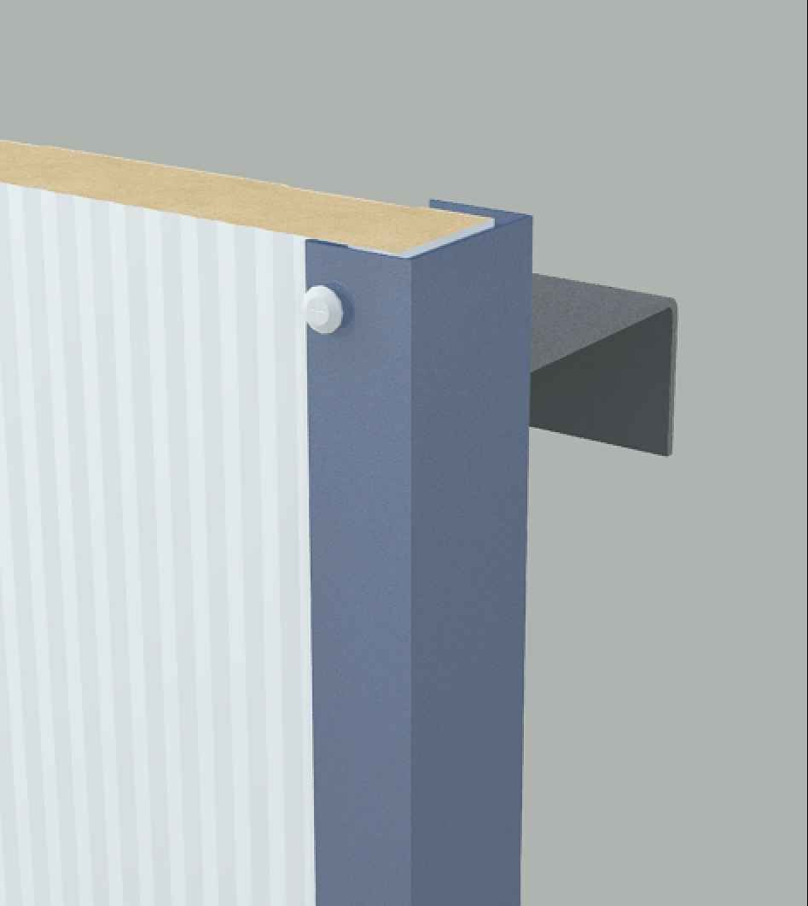  Acabamento de canto — fechamento vertical (registro do fabricante) | 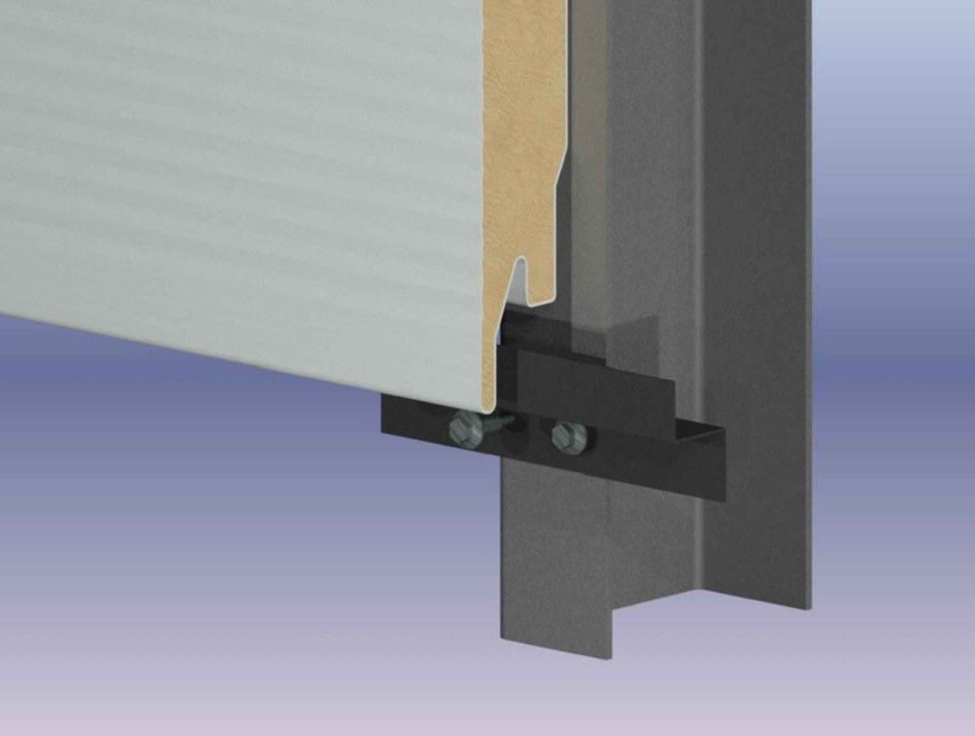  Acabamento de canto — fechamento horizontal (registro do fabricante)
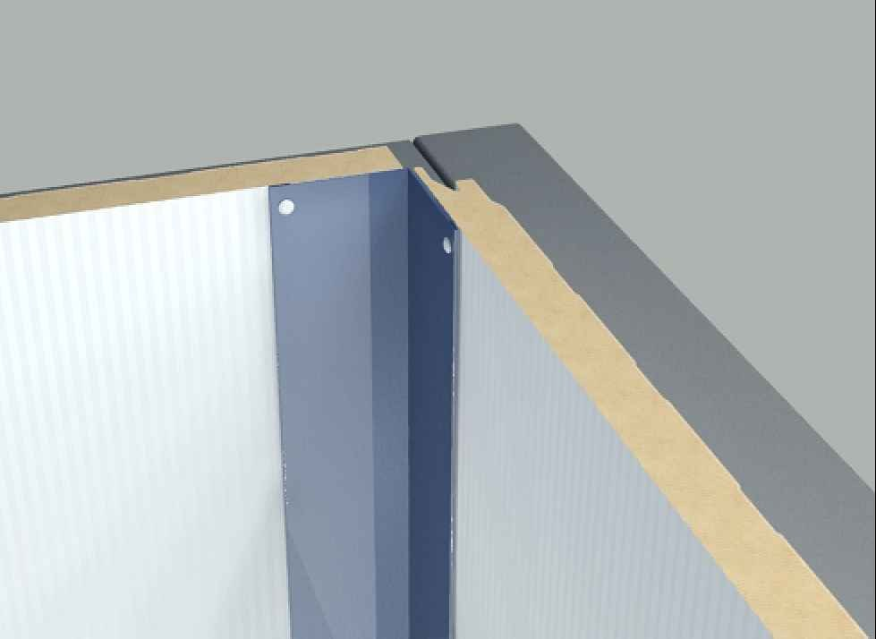  Suporte de saída de montagem (SP50) — vista renderizada | 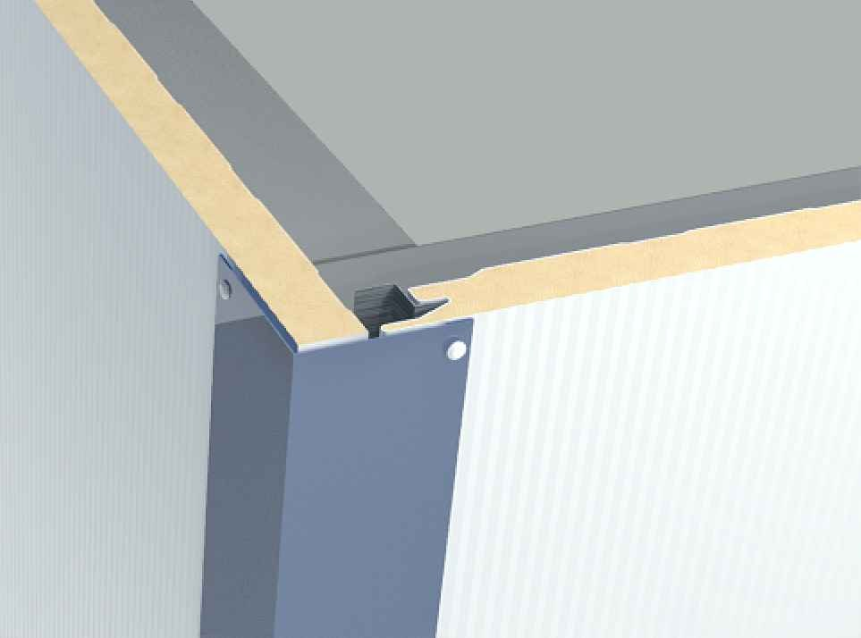  Mata-junta / junção vertical (JVe50) — vista renderizada
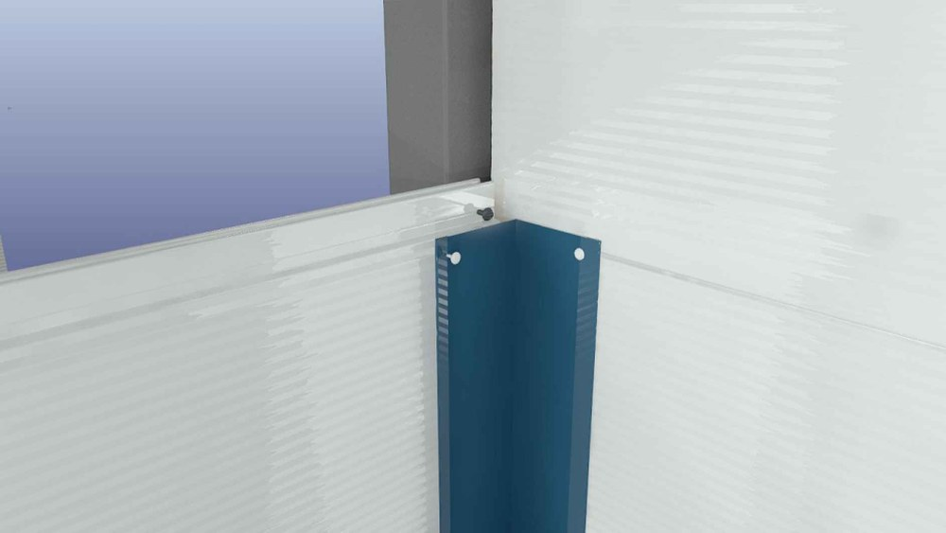  Detalhe de fixação — telhas Termilor TW50-MN (corte esquemático) | 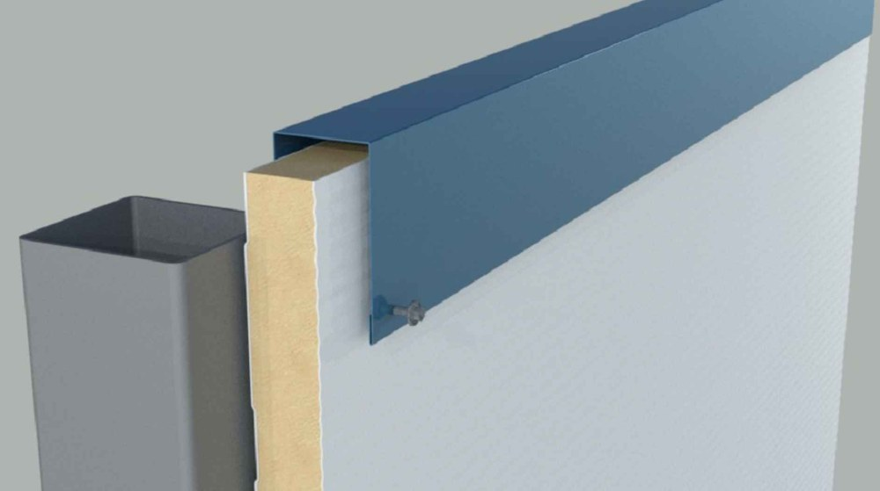  Encontro de topo — mata-junta horizontal (MJe)

Fonte das imagens: pranchas Perfilor SP20/0000/0000/22 rev.0 (06/10/2021), extraídas diretamente dos arquivos PDF fornecidos. Direitos de imagem e especificação técnica pertencem ao fabricante (Perfilor) — reproduzidas aqui apenas como referência técnica interna.

Paralelos aplicáveis ao sistema Parede-Pronta (síntese)
Conceito Perfilor/TW50-MN | Equivalente no Parede-Pronta | Observação
Mata-junta (JVe50/MJe) cobrindo a emenda entre painéis | Banda seca 100 mm + costura de campo (fita+massa) na JP-01 | Mesma lógica — nunca fechar a emenda sem cobri-la; o TW50-MN resolve com peça metálica aparente, o Parede-Pronta resolve com acabamento contínuo (gesso/cimentícia)
Canto interno/externo (CIe/CEe) como peça dedicada | Montante de canto compartilhado + CHP-C (JP-02) | Ambos tratam o canto como componente único que "pertence" à primeira parede/painel instalado
Apoio mínimo diferenciado (50 mm · 1 painel / 100 mm · 2 painéis) | Guias U100 dimensionadas para o vão do painel autoportante (Termilor TC 70, 4,40 m adm.) | Mesmo princípio: o fabricante do painel define o apoio, não a obra
Suporte de saída de montagem (SP50) | Montante de extremidade (JP) / gabarito-mestre | Ambos fixam o ponto de partida geométrico da montagem
Requadros de acabamento (RQe, RQAe, RQPe, RQLe50) | Requadro alumínio de vão (W1-C) | Mesmo conceito: o requadro arremata, não estrutura

Apêndice A — tabela mestra de fixação e torques
Fixação | Diâmetro/tipo | Passo | Torque | Ferramenta / cor | Status
PF-1 | Ø5,5×25, EPDM | @300 (guias) / @400 (costura) | 8 N·m | Parafusadeira AMARELA | Confirmado
PF-2 | Ø5,5×32 | @400 (abas) | 8 N·m | — | Definido R14.1 (igual a PF-1)
PF-3 | 2×M8 | por encontro perfil×perfil | 25 N·m | Parafusadeira AZUL | Confirmado
PF-4 (cantoneira×montante) | 2×M8 | por ponto | 25 N·m | — | Confirmado
PF-4 (travessa×cantoneira) | 2×M8, porca flangeada | por ponto | 25 N·m | — | Definido R14.1 (padrão M8)
PF-5 (terça×consolo) | M8 | por consolo | 25 N·m | — | Definido R14.1 (padrão M8)
PF-5 (consolo×guia-anel) | M10 | por consolo | 45 N·m | — | Confirmado
PF-5 (telha×terça) | Ø5,5, EPDM | @300 na crista | — | — | Confirmado (torque não declarado)
GM-01 (canal×radier) | Parabolt M10 | @600 | 45 N·m | — | Confirmado
GM-01 (parede×canal) | M8 lateral | @600 | 25 N·m | — | Confirmado
JP-01/02/03 | M8 8.8 | @400 | 25 N·m | Torquímetro AZUL | Confirmado
JUNTA M12 | M12 8.8 | @600, alternado centro→pontas | 85 N·m AFERIDO | Torquímetro c/ selo | Confirmado c/ ressalva de quantitativo
Valores "recomendado" seguem o princípio de padronização do próprio sistema: parafusos Ø5,5 autobrocantes já validados em PF-1 (8 N·m) são a referência para PF-2; conexões M8 estruturais já validadas nas juntas JP e em PF-3/PF-4 (25 N·m) são a referência para as demais conexões M8 sem torque declarado. Nenhum valor foi inventado sem base em um padrão já confirmado no próprio conjunto de documentos.

Reanálise R15.1 — fundamento técnico dos valores recomendados (reforçado, ainda não confirmado)
- PF-2 = 8 N·m: torque de instalação de parafuso autobrocante é função do diâmetro e passo de rosca e da espessura do substrato — não do comprimento do parafuso. PF-1 (Ø5,5×25) e PF-2 (Ø5,5×32) têm o MESMO diâmetro e o MESMO substrato (guia/montante de aço galvanizado); só o comprimento muda (afeta arrancamento, não o torque de acionamento). O valor de PF-1 deixa de ser apenas uma "analogia" e passa a ser, tecnicamente, a referência correta — mas segue como recomendação até confirmação do fornecedor do parafuso.
- PF-4 (2ª fixação) e PF-5 (terça) = 25 N·m: todas as conexões M8 estruturais já documentadas no sistema — GM-01, JP-01, JP-02, JP-03, PF-3, PF-4 (1ª fixação) — usam 25 N·m, sem uma única exceção registrada em nenhum dos 5 documentos Montex. Isto deixou de ser analogia pontual: é o padrão de fato do sistema para M8 estrutural. A lacuna é só de declaração formal, não de critério técnico.
- Classe de resistência dos parafusos M8 (Auditoria AH-16): recomenda-se classe 8.8, por coerência com a única classe declarada no sistema (M12 8.8) e pela prática usual de não misturar classes de parafuso estrutural numa mesma obra. Isto é uma inferência de prática de mercado, não um dado extraído de nenhum dos 7 documentos — deve constar como recomendação a validar na especificação de compra, não como fato.

Apêndice B — tabela mestra de tolerâncias e PIT
PIT | Critério | Instrumento | Trava
PIT-W1 | Diagonais ≤3 mm · furação JP no gabarito · vãos ±2 mm | Trena laser + calibre de pino | W2
PIT-W2a/b/c | Frestas ≤1 mm · continuidade + isolação 500 V ≥1 MΩ · hidráulica 1,5× / 60 min | Megôhmetro · manômetro registrador | W3
PIT-W2c (chapas de espera) | Posição ±2 mm do gabarito · torque de prova 10% sem giro · foto obrigatória no QR | Torquímetro azul + câmera do passaporte | W3 (fechamento das faces)
PIT-W3a/b/c | Desencontros de junta · parafusos ≥15 mm da borda · telas 45° · bordas seladas | Gabarito visual + calibre | W4
PIT-W4 | Marco ±1 mm · 10 ciclos abre/fecha · borrifo 500 ml no peitoril | Nível laser + borrifador padrão | W5
PIT-W5 | Brilho rasante sem defeito · cura 24 h | Luminária LED tangencial | W6
PIT-W6 | Passaporte completo: dimensional + torque + elétrico + fotos | QR / ERP | Libera expedição
GM-01 (campo) | Dreno Ø8 @1200 livre · prumo ±2 mm · calço no QR | Trena laser + nível | Início da montagem
JUNTA M12 (campo) | Torquímetro com selo · folga 20±3 mm em 3 pontos · mangueirada na cumeeira (PIT-08) | Torquímetro aferido | Fechamento do capuz

Apêndice C — registro de pendências técnicas (rastreamento e encaminhamento)
Revisão R15.1: os 10 itens abaixo foram reabertos e reanalisados contra os 7 documentos-fonte (5 Montex + 2 Perfilor). Nenhum valor de engenharia foi inventado. Os itens 3, 4 e 7 (torques e classe do parafuso) tiveram fundamento técnico forte o bastante para serem fechados como "definido, aguardando assinatura formal" na Auditoria Técnica (Errata R14.1) — não porque a fonte passou a confirmá-los, mas porque o próprio sistema, já documentado, não deixa outra leitura razoável. O item 2 (Junta M12) e o item 5 (cobertura) avançaram de raciocínio sem fechar. Onde não havia dado a minerar (itens 1, 6, 8, 9, 10), o item segue em aberto e vem acompanhado da pergunta formal pronta para envio ao responsável indicado — para reduzir o próximo ciclo a uma resposta, não a uma investigação.
# | Item | Progresso na R15.1 | Status
1 | JP-04 — furação, espaçamento de consolos, estanqueidade, continuidade sobre a Junta M12 | Sem dado novo nos 7 documentos-fonte além do já citado na seção 7. | Em aberto — depende de engenharia
2 | JUNTA M12 — 12 ou 24 parafusos físicos | Reforçada a hipótese de 12 passantes (seção 8); não é confirmação. | Em aberto, com hipótese de trabalho
3 | PF-2 — torque recomendado 8 N·m | Fundamento técnico reforçado (mesmo diâmetro/substrato de PF-1); fechado na Auditoria Técnica, Errata R14.1, como valor definido para adoção. | Definido — aguardando assinatura formal
4 | PF-4/PF-5 — torque recomendado 25 N·m | Confirmado como padrão de fato do sistema para M8 estrutural, sem exceções; fechado na Auditoria Técnica, Errata R14.1, como valor definido para adoção. | Definido — aguardando assinatura formal
5 | Cobertura — 14 painéis / rampa 3,76 m / corte 12,40 m | Rampa e corte agora bem explicados; contagem de painéis segue em aberto (seção 10). | Parcialmente esclarecido
6 | EPDM — dureza Shore A / compression set | Sem dado novo — depende de ficha técnica externa do fornecedor. | Em aberto — depende de terceiro
7 | Classe dos parafusos M8 | Recomendação reforçada (8.8, por coerência com o M12 do sistema); fechada na Auditoria Técnica, Errata R14.1, como valor definido para adoção. | Definido — aguardando assinatura formal
8 | Condicionantes C4, C5, C6 do parecer técnico | Sem dado novo — parecer completo está fora do escopo dos 7 documentos disponíveis. | Em aberto — depende de documento externo
9 | GM-01 — passagem do canal nas penetrações hidráulicas (shaft IA1/F5-A) | Sem dado novo nos 7 documentos-fonte. | Em aberto — depende de engenharia
10 | RQLe50 (Perfilor) — 230 mm ou 240 mm | Guia de Especificação real localizado: catálogo cota arremates como "variável" — pode não ser erro, e sim duas aplicações distintas. | Reclassificado — confirmar QUAL altura cada prancha cobre, não um valor único

Perguntas formais prontas para envio (itens que seguem em aberto)
Texto pronto — copiar e enviar ao destinatário indicado; cada pergunta já isola exatamente o que falta, sem exigir que o destinatário releia os 7 documentos-fonte.
Como ler a "nota técnica de preparação" de cada item
Cada pergunta abaixo vem com uma nota descrevendo COMO um especialista chega à resposta — normas aplicáveis, o que se verifica, o que uma resposta completa deveria conter. Isto acelera a resposta do destinatário; NÃO é a resposta. Nos itens 1 e 2 (estrutura), nenhum valor numérico é sugerido — são exatamente os dois pontos mais críticos do sistema (a única conexão que ainda não tem prancha e a única de torque vermelho) e dependem do memorial de cálculo real, não de analogia. Nos itens 6 e 9, a nota cita faixas típicas do MATERIAL/prática em geral, não da obra específica. O item 8 não admite nenhuma antecipação de conteúdo. O item 10 é o único de baixo risco (acabamento, não estrutura) e por isso recebe uma recomendação prática interina.
Pesquisa de mercado realizada em 07/07/2026 — resultado
Consultado o Guia de Especificação oficial ArcelorMittal Perfilor (documento público, 49 páginas, 4ª edição, agosto/2022 — perfilor.com.br), na íntegra. Achados relevantes: (1) CONFIRMA o vão admissível de 4,40 m para o núcleo PIR de 70 mm em painéis Termilor ("vão máximo entre apoios" = 4400 mm, painel bi-apoiado, flecha L/120, carga 75 kg/m² — exatamente os termos já citados nos cadernos Montex, agora com fonte externa); (2) traz a tabela real de parafusos de fixação do PAINEL (ex.: PR 12-14×2 3/8" para TW50/TC, Ponta 3); (3) mostra que os "arremates" (RQe, RQLe, CIe, CEe etc.) são cotados pelo próprio fabricante como "a: variável" — ou seja, cada obra recebe uma dimensão diferente, não é um valor fixo de catálogo; (4) NÃO contém, em nenhuma das 49 páginas, qualquer informação sobre conexão parede×cobertura (guia-anel) ou junção estrutural entre módulos. O catálogo cobre o painel; a conexão é 100% projeto do Grupo Montex — não existe documento público para pesquisar aqui, porque esse projeto nunca foi publicado por ninguém além da própria engenharia da Montex.
Item 1 → Engenharia estrutural (memorial de cálculo do apoio de cumeeira)
"Para a junção JP-04 (guia-anel U120×45×2,25, topo das 16 paredes): favor fornecer (a) fixador/passo/torque da conexão parede×guia-anel; (b) espaçamento longitudinal dos consolos M10 ao longo da guia-anel; (c) se há barreira de vapor/vedação na interface guia-anel × topo do painel PIR; (d) se a guia-anel é contínua ou interrompida na linha da Junta M12."
Nota técnica de preparação: Uma resposta completa normalmente resulta de: (i) caso de carga governante — em conexões parede×cobertura leves, sucção de vento (NBR 6123) costuma governar sobre gravidade, mas isso depende da zona de vento e da geometria desta obra, não é regra fixa; (ii) verificação de cisalhamento/esmagamento do perfil U120×45×2,25 nos pontos de fixação contra a área de influência de cobertura por consolo (NBR 14762 — perfis formados a frio — e NBR 8800); (iii) estanqueidade da interface conforme o próprio DATec SINAT do painel (condicionante C1) — não deve ser copiada de outro sistema; (iv) continuidade sobre a Junta M12 — como a própria junta já trata a cumeeira com EPDM + capuz desmontável, é razoável ESPERAR tratamento semelhante aqui, mas isso precisa vir da engenharia. Nenhum destes pontos é um valor a adotar — são o que o memorial de cálculo deve cobrir.
Resultado da pesquisa (07/07/2026): Pesquisado — o Guia de Especificação Perfilor (49 pág., fonte pública) não traz nenhum detalhe de conexão parede×cobertura. Cobre apenas o painel (vãos, parafusos do painel). A furação/torque de JP-04 não existe em nenhum documento público — é projeto exclusivo do Grupo Montex, ainda não emitido.
Item 2 → Projetista estrutural
"Para a Junta de Módulos A+B (M12 @600, 85 N·m aferido): confirmar se são 12 parafusos M12 passantes (uma posição a cada 600 mm ao longo dos 7,20 m de sobreposição) ou 24 parafusos fisicamente distintos."
Nota técnica de preparação: Esta é a única junção de torque vermelho do sistema — por isso a hipótese de 12 parafusos (Caderno de Junções, seção 8) permanece hipótese, não resposta. A confirmação real depende de comparar a capacidade ao cisalhamento de 1 parafuso M12 classe 8.8 (NBR 8800, tabela de resistência de conexões parafusadas) contra o esforço cortante de projeto na junção — que inclui a ação de diafragma já citada no "AVISO ESTRUTURAL C1". Não é uma questão de reler a prancha; é uma questão de capacidade calculada, e só quem tem o memorial pode fechar.
Resultado da pesquisa (07/07/2026): Pesquisado — mesmo resultado do item 1: nenhuma junção de módulos (M12 ou qualquer outra) consta do catálogo do fabricante do painel. É união estrutural entre duas casas-módulo, decisão exclusiva do projetista estrutural do Grupo Montex.
Item 6 → Fornecedor do EPDM
"Favor enviar ficha técnica do cordão EPDM 8×70 utilizado nas juntas JP-01/JP-02/GM-01/Junta M12: dureza Shore A, compression set e faixa de temperatura de serviço."
Nota técnica de preparação: Para conferir se a ficha recebida está completa: perfis de vedação em EPDM para construção costumam declarar dureza na faixa de 60-70 Shore A, compression set por ASTM D395 ou ISO 815 (tipicamente 22 h/70 °C ou equivalente), e faixa de serviço na ordem de -40 °C a +100 °C — isto descreve a CLASSE de material em geral, não o produto específico desta obra. Ao receber a ficha real, comparar contra estes campos; não adotar os números típicos como se fossem o produto comprado.
Resultado da pesquisa (07/07/2026): Não pesquisado nesta rodada (fora do escopo do Guia Perfilor, que não vende EPDM de vedação de junta). Segue dependendo do fornecedor específico contratado pela Montex.
Item 8 → RT do parecer técnico (mencionado na capa do Manual de Fabricação W)
"Favor enviar cópia do parecer técnico completo do sistema Parede-Pronta para transcrição das condicionantes C4, C5 e C6 (C1, C2 e C3 já estão documentadas nos cadernos vigentes)."
Nota técnica de preparação: Sem base para antecipar conteúdo — diferente dos demais itens, este não é um problema de metodologia nem de faixa típica, é a ausência do documento em si. Único apontamento: como C1/C2/C3 já cobrem ART/DATec, junta externa e estanqueidade NBR 15575, vale perguntar ao RT, junto com o pedido, se C4-C6 tratam de frentes adjacentes (ex.: acústica, desempenho térmico, reação ao fogo) — isso orienta ONDE procurar within o parecer, não antecipa O QUE ele diz.
Resultado da pesquisa (07/07/2026): Pesquisado o sistema SiNAT/DATec em geral (Lactec, PBQP-H): confirma que o DATec é um documento privado do detentor da tecnologia, não publicado — reforça que C4-C6 só saem pedindo ao RT, não pesquisando.
Item 9 → Projetista de fundações/hidráulica
"Para a GM-01 (guia-mestre U110×40×3,0, base das 16 paredes): favor fornecer detalhe de coordenação do canal com a prumada de esgoto PRM-01 (X 2,300 · Y 3,100 · Z -0,350) na zona de shaft IA1/F5-A."
Nota técnica de preparação: Esta é mais uma questão de coordenação BIM do que de cálculo — prática usual para um canal estrutural embutido cruzando uma prumada: desviar o canal com caixa de passagem quando possível; onde o cruzamento é inevitável, luva/manguito com vedação elastomérica na travessia. Ação recomendada antes mesmo de acionar o projetista: rodar um clash-check no modelo IFC nas coordenadas X 2,300 · Y 3,100 · Z -0,350 — é o mesmo tipo de verificação BCF já usada no projeto HVG Inhotim; pode mostrar se o conflito é real antes de abrir uma pendência de projeto.
Resultado da pesquisa (07/07/2026): Não pesquisado nesta rodada — é coordenação espacial interna ao modelo IFC da Montex, não algo que exista em fonte externa.
Item 10 → Perfilor (fabricante) ou arquivo CAD de origem
"Para o componente RQLe50 (requadro lateral de acabamento, fechamento TW50-MN): confirmar a dimensão D — uma leitura da prancha indica ≈230 mm, outra ≈240 mm."
Nota técnica de preparação: Único item de baixo risco desta lista (acabamento, não estrutura). Recomendação prática enquanto não chega a confirmação da Perfilor: adotar 240 mm (a leitura maior) como valor de trabalho — uma peça de acabamento aceita recorte em campo se vier maior, mas não pode ser esticada se vier menor. Reconferência visual da prancha original em alta resolução foi tentada e permanece inconclusiva nesta sessão (ver limitação já registrada na R15.1).
Resultado da pesquisa (07/07/2026): Pesquisado — achado relevante: o Guia de Especificação Perfilor cota TODOS os arremates (RQe, RQLe, CIe, CEe, mata-juntas) como "a: variável", por definição de catálogo. Isto muda a natureza do item: pode não ser um erro de leitura — pode ser que as duas pranchas simplesmente tenham sido cotadas para aplicações/alturas de parede diferentes, cada uma corretamente. Recomendação atualizada: em vez de "corrigir" para um valor único, confirmar com a Perfilor qual altura/aplicação cada uma das duas pranchas TW50 (vertical e horizontal) está cotando.

Registro de revisão
Revisão | Data | Descrição
R13.2 (base) | 06/07/2026 | Caderno de Junções original: GM-01, JP-01, JP-02, JP-03, Junta M12.
R15 | 06/07/2026 | Consolida os detalhes JP dispersos nas páginas de errata do Manual W (elevação da CHP-T, critérios de NC) · adiciona prancha JP-04 (reconstituída) · adiciona processo PF-5 de cobertura (reconstituído) · adiciona tabela mestra de fixação/torques e de tolerâncias/PIT · adiciona referência de mercado Perfilor/Termilor TW50-MN com imagens extraídas do fabricante · sinaliza ressalva de quantitativo da Junta M12 · fecha com Apêndice C (10 itens pendentes).
R15.1 | 07/07/2026 | Reabre e reanalisa os 10 itens do Apêndice C contra os 7 documentos-fonte, sem inventar dado de engenharia: reforça o fundamento técnico de PF-2/PF-4/PF-5 e da classe de parafuso M8 (seções 8, apêndice A) · esclarece 2 das 3 grandezas de cobertura — rampa e corte — mantendo a contagem de painéis em aberto (seção 10) · reforça a hipótese de 12 parafusos passantes na Junta M12, sem confirmar (seção 8) · converte o Apêndice C em registro rastreável com pergunta formal pronta para os 6 itens que dependem de terceiro (engenharia, fornecedor de EPDM, RT do parecer, projetista de fundações, Perfilor).
R15.2 | 07/07/2026 | Alinha terminologia com o fechamento feito na Auditoria Técnica (Errata R14.1): os torques de PF-2, PF-4 (2ª fixação) e PF-5, e a classe do parafuso M8, passam de "recomendado" para "definido — aguardando assinatura formal" no índice mestre, no Apêndice A e no Registro de Pendências (itens 3, 4 e 7). Nenhum valor numérico mudou — só o status, para refletir que a Auditoria já fechou esses 3 pontos do lado do Caderno de Paredes/Completo.
R15.3 | 07/07/2026 | Adiciona "nota técnica de preparação" às 6 perguntas formais que seguiam em aberto (itens 1, 2, 6, 8, 9, 10): normas aplicáveis, o que um especialista verifica, o que uma resposta completa deveria conter. Deliberadamente sem sugerir valor numérico para os 2 itens estruturais (JP-04 e Junta M12) — são a única conexão sem prancha e a única de torque vermelho do sistema, e dependem de memorial de cálculo real. Item 10 (RQLe50, acabamento não estrutural) recebeu recomendação prática interina (adotar 240 mm). Nenhuma pendência foi fechada nesta revisão.
R15.4 (esta edição) | 07/07/2026 | Pesquisa de mercado real executada (web) a pedido explícito: localizado e consultado por inteiro o Guia de Especificação oficial ArcelorMittal Perfilor (49 pág., ago/2022, fonte pública). Resultado: (1) confirma com fonte externa o vão de 4,40 m do painel Termilor Cold TC 70, já citado nos cadernos Montex; (2) traz dado real de fixação do painel (PR 12-14×2 3/8"); (3) revela que os arremates (RQLe50 incluso) são cotados pelo fabricante como "variável" — item 10 reclassificado, de "erro a corrigir" para "confirmar qual aplicação cada prancha cobre"; (4) CONFIRMA, por buscar e não encontrar em nenhuma das 49 páginas, que JP-04 e a Junta M12 são projeto estrutural exclusivo e não publicado da Montex — nenhum valor foi adicionado para essas duas conexões, porque a pesquisa demonstrou que o dado não existe fora do memorial de cálculo da própria engenharia.
Este caderno não substitui o Romaneio, o modelo IFC nem o parecer técnico do sistema Parede-Pronta. É um documento de engenharia mantido manualmente (ver Auditoria Técnica, seção 3) — indicado para receber diretamente as validações do Apêndice C nas próximas revisões.

